Wykonane zadania przyślij na stronę sosw1234@wp.pl lub na Messengera do 17.06.2020
Technika dla kl. 8 Lekcja 25 15.06.2020
Temat: Mechatronika na co dzień.
Polecenie
Na podstawie poniższego tekstu, odpowiedz w zeszycie na pytania:
1.Co to jest mechatronika?
2. Wymień 5 urządzeń mechatronicznych, z którymi masz do czynienia na co dzień.
3. Jakimi cechami charakteryzują się urządzenia machatroniczne?

Co to jest mechatronika?
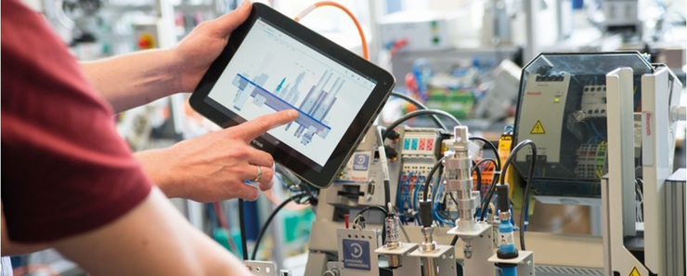
Technik mechatronik to zawód należący do grupy zawodów najmłodszych, od niedawna bardzo poszukiwanym na rynku pracy.
Słowo „mechatronika” jest połączeniem słów mechanika i elektronika. Tak więc urządzenie mechatroniczne to urządzenie, które zbudowane jest mechanicznie, ale sterowane i zarządzane elektronicznie za pomocą specjalistycznego oprogramowania i komputera.
Mechatronikę można określić jako dziedzinę inżynierii, która stanowi połączenie inżynierii mechanicznej, elektrycznej, komputerowej, automatyki i robotyki oraz wielu innych, służącą przy projektowaniu i wytwarzaniu nowoczesnych urządzeń.
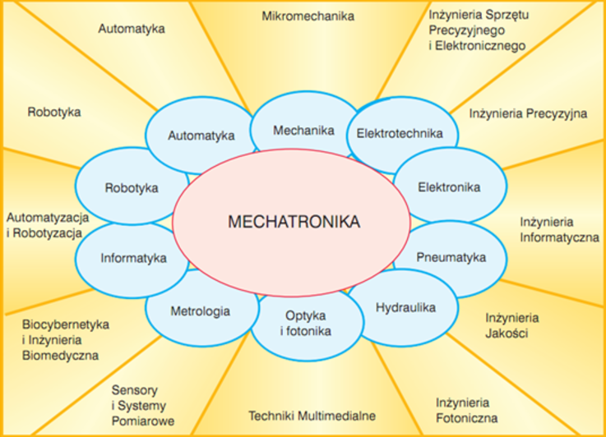
Urządzenia mechatroniczne cechują się m.in takimi właściwościami, jak:
- automatycznym działaniem,
- możliwością łatwego przeprogramowania (elastycznością),
- samokontrolą, samoregulacją oraz samo uczeniem się (sztuczna inteligencja),
- wysoką wydajnością pracy i niezawodnością w różnych warunkach,
- łatwością w obsłudze,
- wyręczaniem człowieka z trudnych czynności.

Przykłady urządzeń mechatronicznych to:
- automatycznie otwierane drzwi do marketu, bramy garażowe i wjazdowe,
- maszyny technologiczne np. obrabiarki numeryczne sterowane komputerem,
- manipulatory podające i odbierające wyroby na liniach produkcyjnych,
- roboty przemysłowe wykonujące niebezpieczne prace np. łaziki na Marsie, łaziki
w jaskiniach i kanałach niedostępnych dla człowieka,
- roboty humanoidy (do złudzenia przypominające człowieka, rozpoznają zapach,
kolor, głos),
- sprzęt medyczny ratujący życie np. przeprowadzanie operacji na odległość
robot „da Vinci”,
- wszelkiego rodzaju protezy medyczne sterowane elektronicznie np. sztuczne
ramię sterowane impulsami wysyłanymi przez mózg,
- taśmy transportowe przy kasach w markecie,
- szlaban na przejeździe kolejowym czy wjeździe na parking,
- sygnalizacja świetlna na drodze i wiele, wiele innych.
Wiele urządzeń i maszyn mechatronicznych połączonych w jedną funkcjonalną całość tworzy system mechatroniczny.
Przykłady takich systemów to:
- wszelkiego rodzaju linie produkcyjne produkujące np. papier, folię, cukier, samochody,
stal, telewizory, komputery itd.,
- instalacje inteligentnego domu czyli zdalne opuszczanie rolet, podlewanie ogrodu,
sterowanie oświetleniem budynku, parzenie kawy, włączanie pralki itp. czynności
inicjowane poprzez np. wysłanie do własnego domu sms-a z właściwym poleceniem
np. „włącz piekarnik” czy „podlej trawnik”,
- systemy transportu przesyłek w magazynach przeładunkowych,
- systemy obronne i zbrojne np. satelity szpiegowskie, teleinformatyczne i inne,
- system sterowania pojazdami np. samochodem osobowym.
﻿﻿a wyręcza yręczające choćby po części człowieka – czy zawód technik mechatronik nie jest zawo
Podsumowując powyższe, należy zauważyć, że tak naprawdę mechatronikę spotykamy na każdym kroku i w każdym miejscu gdzie się znajdziemy, czy to w szkole, czy w pracy, na lotnisku, w szpitalu, w markecie etc. wszędzie tam znajdzie się jakieś urządzenie, które działa w sposób automatyczny i kontrolowany przez komputer, a wyręczające choćby po części człowieka.

